第X组：xxxxxxxx

多级火箭问题

# 问题重述

## 1.1问题背景

火箭是一种运输工具，它的任务是将具有一定质量的航天器送入太空。

航天器在太空中的运行情况与它进入太空时的初始速度的大小和方向有关。一般地说，如果航天器进入飞行轨道的速度小于第一宇宙速度（7.91 千米/秒），航天 器将落回地面；如果航天器进入轨道的速度介于第一宇宙速度与第二宇宙速度（11.2 千米/秒）之间时，它在地球引力场内飞行，成为人造地球卫星；当航天 器进入轨道的速度介于第二宇宙速度与第三宇宙速度（16.7 千米/秒）之间时，它就飞离地球成为太阳系内的人造行星；当航天器进入轨道的速度达到或超过第三宇宙速度时，它就能飞离太阳系。随着人类逐渐进入深空探测和空间飞行器的功能增多，要求火箭具有更大的运载能力，因而出现了多级火箭。多级火箭就是把几个单级火箭连接在一起形成的，其中的一个火箭先工作，工作完毕后与其他的火箭分离，然后第二个火箭接着工作，依此类推。由几个火箭组成的就称为几级火箭，如二级火箭、三级火箭，等等。多级火箭的优点是每过一段时间就把不再有用的结构抛弃掉，无需再消耗推进剂来带着它和有效载荷（航天器）一起飞行。因此，只要在增加推进剂质量的同时适当地将火箭分成若干级，最终可以使火箭达到足够大的运载能力。然而，级数太多不仅费用增加，可靠性降低，火箭性能也会因结构质量增加而变坏？

## 1.2目标任务

建立数学模型，分析说明发射卫星为什么一般使用三级火箭系统

# 问题分析

航天器若要成为人造卫星需要在进入轨道时速度需达到7.9km/s且小于11.2km/s。

火箭中喷出的燃气相对于火箭本身的速度称为喷气速度。目前广泛使用的液体燃料，喷气速度可达3.5m/s左右。

# 模型假设

1. 火箭在飞行过程中沿直线运动。
2. 火箭分离时不受到其他外力的作用。
3. 令第i级的火箭质量为 $m_{i}$，有效运载（卫星）的质量为 $m_{p}$，且各级火箭与有效运载质量比 $k=\frac{m_{i}}{m_{p}}$ 保持不变。
4. 在第i级火箭中，结构的质量为λ $m_{i}$，燃料质量为 $\left(1-λ\right)m_{i}$，取λ=0.1。

# 模型建立

设火箭在t时刻的速度为m，速度为v*。*

设在时间dt内，火箭质量的减小量为dm，速度增加量为dv，火箭中燃料喷出后速度为u，相对于火箭本身速度为 $v_{r}$，根据假设，火箭受到的外力为0，由动量定理有

$$mv=\left(m-dm\right)\left(v+dv\right)-udm$$

略去二阶无穷小量 $dmdv$，代入 $v_{r}$ =*u*+*v*得

$mdv=v_{r}dm$

即

$$\frac{dm}{m}=\frac{1}{v_{r}}dv$$

对此式进行积分，设火箭在喷射前的初始质量为 $m_{0}$，速度为 $v_{0}$，燃料全部消耗完时的质量为 $m_{f}$，速度为 $v_{f}$，且 $dm$ 减小，则

$$\int_{m_{0}}^{m_{f}}{\frac{dm}{m}=-\frac{1}{v_{r}}\int_{v_{0}}^{v_{f}}{dv}}$$

得到燃料耗尽时，火箭速度大小为

$$v_{f}=v_{0}+v_{r}\ln{\frac{m_{0}}{m_{f}}}$$

记 $\ln{\frac{m_{0}}{m_{f}}}=N$，则上式可写为：

$$v_{f}=v_{0}+v_{r}\ln{N}$$

取 $v_{0}$ = $0km/s$，则

$$v_{f}=v_{r}\ln{N}$$

# 模型求解

对于1级火箭：

$$v_{f}=v_{r}\ln{N=}v_{r}\ln{\frac{m_{1}+m_{p}}{λm_{1}{+m}_{p}}=v_{r}\ln{\frac{k+1}{λk+1}}}$$

由 ${7.9km/h<v}_{f}<11.2km/s$，可解得

$$k>192.6$$

$k$ 值过大，1级火箭显然不可行，下不做讨论。

对于2级火箭，当1级火箭燃料燃烧完后：

$$v_{f1}=v_{r}\ln{\frac{k+1}{λk+1}}$$

2级火箭燃料燃烧完后：

$$v_{f2}=v_{f1}+v_{r}\ln{\frac{m_{p}+m_{2}}{λm_{2}+m_{p}}=v_{f1}+v_{r}\ln{\frac{k+1}{λk+1}=2}v_{r}\ln{\frac{k+1}{λk+1}}}$$

由 ${7.9km/h<v}_{f}<11.2km/s$，可解得

$$3.0<k<7.8$$

对于3级火箭：

$$v_{f3}={3v}_{r}\ln{\frac{k+1}{λk+1}}$$

解得

$$1.4<k<2.7$$

对于4级火箭：

$$v_{f4}={4v}_{r}\ln{\frac{k+1}{λk+1}}$$

解得

$$0.9<k<1.6$$

火箭总质量

$$m=\left(nk+1\right)m_{p}$$

**表1-1 各级火箭火箭总质量和有效运载质量比值**

|  |  |  |  |
| --- | --- | --- | --- |
| 级数 | 2 | 3 | 4 |
| $$\left(nk+1\right)$$ | $$\left(7，16.6\right)$$ | $$\left(5.2，9.1\right)$$ | $$\left(4.6，7.4\right)$$ |

# 模型结论

实际上，由于火箭在运动过程中会受到地球引力和摩擦力的影响，为使得火箭的速度可以达到7.9km/s，因而实际上在解方程 $v_{fn}={nv}_{r}\ln{\frac{k+1}{λk+1}}>v$ 时， $v$ 的取值会比7.9km/s大许多。而由表1-1可知，当 $v$ 取11.2km/s时，2级火箭的质量比3级火箭的质量近乎一倍，在经济效益、火箭的可靠性上都不如3级火箭。而4级火箭的质量与3级火箭的质量相差比较小，且考虑随着级数的增加，火箭需要连接和分离的结构增多，不仅会使得火箭的质量增加，还会使得火箭的可靠性明显降低。因而综合考量来看，发射卫星选择3级火箭最为合适。

卫星和飞船的跟踪测控

# 问题重述

1.1问题背景

对卫星和飞船的发射及运行过程进行测控是航天系统的一个重要组成部分，理想的状况是对卫星和飞船进行全程跟踪测控。但测控设备只能观测到所在点切平面以上的空域，且在与地平面夹角3°的范围内测控效果不好，实际上每个测控站的测控范围只考虑与地平面夹角3°以上的空域。在一个卫星或飞船的发射与运行过程中，往往有多个测控站联合完成测控任务。

1.2目标任务

问题一：在所有测控站都与卫星或飞船的运行轨道共面的情况下至少应该建立多少个测控站才能对其进行全程跟踪测控；

问题二：如果一个卫星或飞船的运行轨道与地球赤道平面有固定的夹角，且在离地面高度为H的球面S上运行。考虑到地球自转时该卫星或飞船在运行过程中相继两圈的经度有一些差异，问至少应该建立多少个测控站才能对该卫星或飞船可能飞行的区域全部覆盖以达到全程跟踪测控的目的；

问题三：收集我国一个卫星或飞船的运行资料和发射时测控站点的分布信息，分析这些测控站点对该卫星所能测控的范围。

# 模型假设

1. 假设卫星或飞船与地球相比极小可视为质点；
2. 假设地球是一个规则球体；
3. 假设测控站的地理位置可任意选取；
4. 忽略测控站周围地理环境和天气环境对测控的影响。

# 符号说明及名词解释

$R$ 地球半径

$H$ 卫星或飞船距地面高度

$H_{1}$ 近地点高度

$H_{2}$ 远地点高度

$i$ 卫星或飞船的运行轨道倾角

$φ$ 卫星或飞船的星下点纬度

$λ$ 卫星或飞船的星下点经度

$ω_{0}$ 卫星或飞船的升交点纬度

$Ω_{0}$ 卫星或飞船的升交点经度

$ω_{s}$ 卫星或飞船的角速度

$ω_{e}$ 地球自转的角速度

$t$ 从卫星或飞船经过升交点起的时间

升交点：卫星或飞船由南往北飞行轨迹在赤道上的交点

星下点：地球中心与卫星或飞船的连线在地球表面上的交点

# 模型建立与求解

4.1问题一

4.1.1模型一：卫星或飞船的运行轨道为圆轨道

在忽略地球自转的条件下，位于C点处的测控站可跟踪测控劣弧AB间的轨道区域。如图1所示：

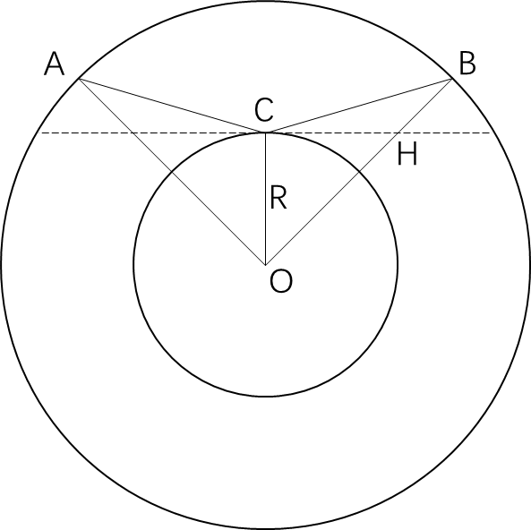

图1：测控站对圆轨道的跟踪测控范围

在三角形BOC中，由正弦定理知，

$$\frac{R}{sin∠OBC}=\frac{R+H}{sin∠OCB}$$

根据题目条件及神州七号飞船运行轨道数据，知R=6371km，H=343km，∠OCB=93°，代入方程得∠OBC=71.37°。故可测控的劣弧AB区域所对应的圆心角∠AOB=2∠BOC=2(180°-∠OBC-∠OCB)=31.26°，至少应建立的测控站数目 $n=\left\lceil \frac{360°}{31.26°}\right\rceil =12$ 个。

4.1.2模型二：卫星或飞船的运行轨道为椭圆轨道

忽略地球自转的影响，并假设地球的球心位于近地点附近的椭圆焦点上。以椭圆轨道中心为坐标原点，长径所在直线为x轴，建立平面直角坐标系。如图2所示：

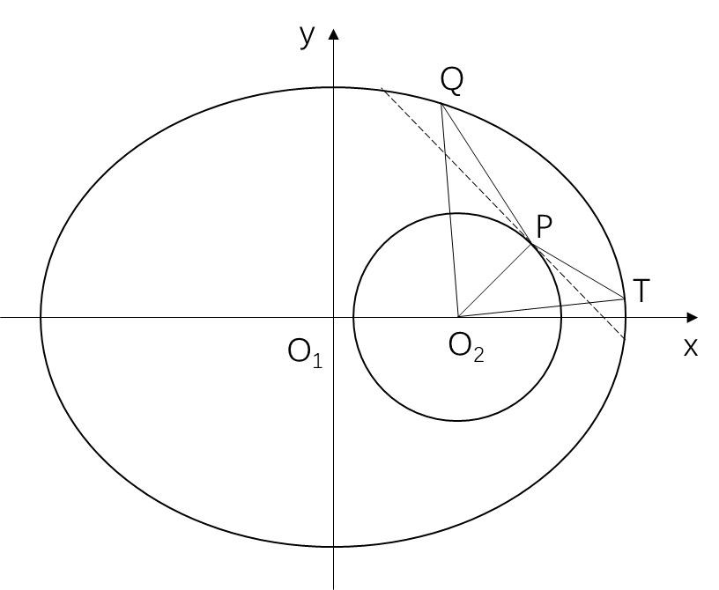

图2：测控站对椭圆轨道的跟踪测控范围

设椭圆轨道方程为

$$\left\{\begin{aligned}x=acosφ \\ y=bsinφ\end{aligned}\right.(0≤φ≤2π)$$

地球圆面方程为

$$\left\{\begin{aligned}x=c+Rcosθ \\ y=Rsinθ\end{aligned}(0≤θ≤2π)\right.$$

其中， $a=R+\frac{1}{2}(H_{1}+H_{2})$, $b=\sqrt{a^{2}-c^{2}}$, $c=\frac{H_{2}-H_{1}}{2}$

故有

$$\overset{⃑}{O_{2}P}=\left(Rcosθ，Rsinθ\right)$$

$$\overset{⃑}{PQ}=(acosφ-Rcosθ-c,bsinφ-Rsinθ)$$

根据题目条件知， $\overset{⃑}{O_{2}P}$ 与 $\overset{⃑}{PQ}$ 夹角为87°。

故

$$\overset{⃑}{O_{2}P}∙\overset{⃑}{PQ}=\left\|\overset{⃑}{O_{2}P}\right\|∙\left\|\overset{⃑}{PQ}\right\|∙cos87°$$

代入数据，得

$$acosφcosθ+bsinφsinθ-ccosθ-R$$

$$=cos87°∙\sqrt{{\left(acosφ-Rcosθ-c\right)}^{2}+{\left(bsinφ-Rsinθ\right)}^{2}}$$

令

$$F\left(φ,θ\right)=acosφcosθ+bsinφsinθ-ccosθ-R-$$

$$cos87°∙\sqrt{{\left(acosφ-Rcosθ-c\right)}^{2}+{\left(bsinφ-Rsinθ\right)}^{2}}$$

令 $θ$ 取初始值 $θ_{0}$，根据 $F\left(φ,θ_{0}\right)=0$，可求出位于 $θ_{0}$ 处的测控站可跟踪测控的范围在 $\left(φ_{1},φ_{2}\right)$ 之间。再令 $φ_{3}=φ_{2}$， $F\left(φ_{3},θ\right)=0$，可求出另一个测控站的位置 $θ_{1}$。再令 $F\left(φ,θ_{1}\right)=0$，可求出位于 $θ_{1}$ 处的测控站可跟踪测控的范围在 $\left(φ_{3},φ_{4}\right)$ 之间……不断迭代直至 $φ_{2k}-φ_{1}≥2π$。此时，测控站总数 $n=k+1$。

计算可得， $n=14$。

4.2问题二

由于卫星或飞船的运行轨道与地球赤道平面有固定的夹角, 并且考虑到地球自转时, 卫星或飞船在绕地球运动的过程中相继两圈的经度产生偏差, 那么运行轨迹在地球表面的投影, 即星下点轨迹像一条正弦曲线, 经过长时间的运行, 星下点轨迹形成一个带状区域。如图3所示：

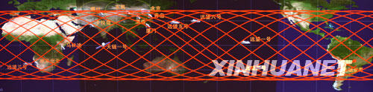

图3：神舟七号的星下点轨迹图

卫星或飞船的星下点轨迹方程为：

$$\left\{\begin{aligned}φ=arcsin⁡[sini∙sin⁡(ω_{s}t+ω_{0})] \\ λ=Ω_{0}+\arctan\left[cosi∙\tan\left(ω_{s}t+ω_{0}\right)\right]-ω_{e}t\end{aligned}\right.$$

(援引自参考文献：《卫星移动通信系统星间链路几何参数分析》)

以神州七号飞船为例, 发射点为甘肃酒泉，经度 $Ω_{0}=98.31°$，纬度 $ω_{0}=39.44°$，轨道倾角 $i=42.4°$，运行角速度 $ω_{s}=1.1464×{10}^{-3}rad/s$。利用matlab计算可得，星下点的纬度 $φ$ 轨迹图如下：



图4：神舟7号飞船星下点纬度位置与时间的关系图

由于 $\left|φ_{max}\right|=0.74$，故飞船运行的带状区域在南、北纬42.4°之间，如下图所示：

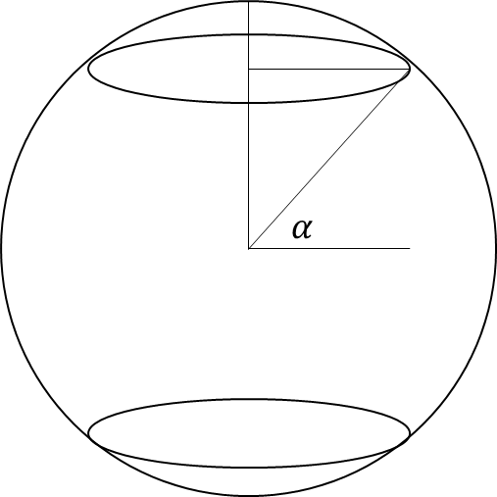

图5：神舟七号飞船运行的带状区域示意图

易知上下两个球冠的面积为 $2∙2π{\left(R+H\right)}^{2}(1-sinα)$，故飞船运行的带状区域面积 $S_{1}=4π{\left(R+H\right)}^{2}-2∙2π{\left(R+H\right)}^{2}\left(1-sinα\right)=4π{\left(R+H\right)}^{2}sinα$。（式中 $α=42.4°$）

测控站的跟踪测控范围为一球冠区域，如下图所示：

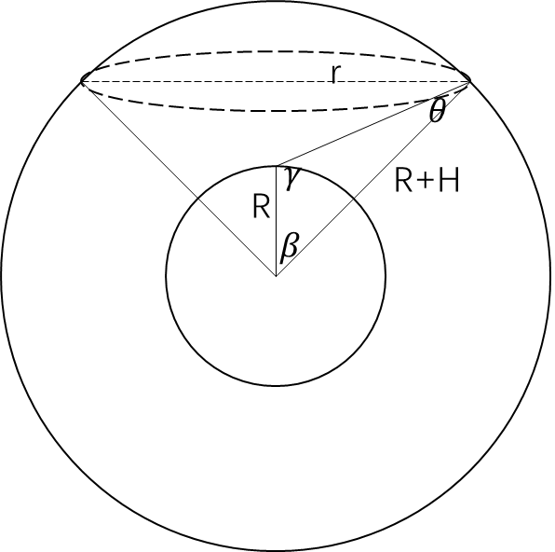

图6：测控站跟踪测控的球冠区域示意图

由正弦定理，知

$$\frac{R+H}{sinγ}=\frac{R}{sinθ}$$

且 $γ=93°$， $β=180°-γ-θ$

故测控站跟踪测控的球冠面积

$$S_{2}=2π{\left(R+H\right)}^{2}\left(1-cosβ\right)=2π{\left(R+H\right)}^{2}[1+cos⁡(γ+arcsin\frac{Rsinγ}{R+H})]$$

因此，要想完全覆盖飞船的运行区域，测控站的最少个数

$$n=\left\lceil \frac{S_{1}}{S_{2}}\right\rceil =\left\lceil \frac{2sinα}{1+cos⁡(γ+arcsin\frac{Rsinγ}{R+H})}\right\rceil$$

代入神舟七号飞船的相关数据，可得 $n=37$。

实际上，测控站的跟踪测控范围会相互重叠，因而上述结论不够准确。为了获得更加准确的数据，我们使用圆内接正六边形来代替测控站的实际跟踪测控范围，其面积

$$S_{3}=\frac{3\sqrt{3}}{2}r^{2}=\frac{3\sqrt{3}}{2}{[(R+H)sinβ]}^{2}=\frac{3\sqrt{3}}{2}{[(R+H)sin⁡(γ+arcsin\frac{Rsinγ}{R+H})]}^{2}$$

此时，测控站的个数

$$n=\left\lceil \frac{S_{1}}{S_{3}}\right\rceil =\left\lceil \frac{4πsinα}{\frac{3\sqrt{3}}{2}\sin^{2}(γ+arcsin\frac{Rsinγ}{R+H})}\right\rceil$$

代入神舟七号飞船的相关数据，可得 $n=45$。

4.3问题三

神舟7号测控站的地理位置分布如下表所示：

|  |  |  |  |
| --- | --- | --- | --- |
|  | 测控站 | 经度 | 纬度 |
| 1 | 东风站 | 98.50°E | 39.70°N |
| 2 | 酒泉卫星发射中心 | 100.50°E | 41.83°N |
| 3 | 喀什卫星测控站 | 75.99°E | 39.45°N |
| 4 | 和田站 | 79.92°E | 37.10°N |
| 5 | 青岛站 | 120.30°E | 36.20°N |
| 6 | 陕西渭南卫星测控站 | 109.50°E | 34.50°N |
| 7 | 厦门卫星测控站 | 118.01°E | 24.07°N |
| 8 | 纳米比亚站 | 14.52°E | 22.67°N |
| 9 | 卡拉奇卫星测控站 | 66.99°E | 24.82°N |
| 10 | 马林迪站 | 40.10°E | 3.22°S |
| 11 | 圣地亚哥站 | 70.10°E | 33.43°S |
| 12 | 望远一号测控船 | 77.00°W | 20.00°S |
| 13 | 望远二号测控船 | 150.0°W | 31.0°S |
| 14 | 望远三号测控船 | 0.0°E | 1.0°N |
| 15 | 望远四号测控船 | 135.0°E | 30.0°N |
| 16 | 望远五号测控船 | 180.0°E | 32.0°N |

表1：神舟7号测控站的地理位置分布表

神舟7号测控站的地理位置分布及其测控范围如下图所示：



图7：测控站地理位置分布及其测控范围

图中蓝色的圆形区域表示测控站的跟踪测控范围，用18*20个黄色方格将地图划分成不同区域，圆形区域占方格一半的视为一个方格的面积。根据第二小问，已知神舟七号飞船的运行范围在南、北纬42.4°之间，其所占方格个数 $N_{1}=170$。而测控站的跟踪测控范围所占的方格个数 $N_{2}=59$。故测控站对飞船运行区域的覆盖率 $η=\frac{N_{2}}{N_{1}}=34.7\%$。

# Matlab代码

5.1星下点的纬度 $φ$ 轨迹图：

ws=0.0011464;

w0=39.44*pi/180;

i=42.4*pi/180;

t=0:1:25000;

fai=asin(sin(i)*sin(ws*t+w0));

plot(t,fai)

L1=max(fai)

L2=min(fai)

5.2测控站地理位置分布图的网格划分：

p = imread('map.jpg');

[mm,nn,~] = size(p);

x = 0:nn/20:nn;

y = 0:mm/20:mm;

M = meshgrid(x,y);

N = meshgrid(y,x);

imshow(p);

hold on

plot(x,N,'y');

plot(M,y,'y');

销售量问题

# 问题重述

根据经验，当一种新产品投入市场后，随着人们对它的拥有量的增加，其销售量下降的速度与销售量成正比。广告宣传可给销售量添加一个增长速度，它与广告费成正比，但广告只能影响这种商品在市场上未饱和的部分。试建立一个销售的模型，若广告宣传只进行有限时间，且广告费为常数，问销售量如何变化？

# 问题分析

销售量的变化与已销售量、广告宣传以及市场饱和度有关，已销售量与销售量下降速度成正比，广告宣传影响市场上未饱和的部分使销售量增长。

# 模型假设

1. 销售量下降速度：
2. 广告宣传给销售量的增长速度：
3. 广告宣传从0时刻开始持续r时间
4. 0时刻销售量为0
5. 销售量的变化仅与已销售量、广告宣传、市场饱和度有关

# 四．符号说明

1.s(t)为t时刻的销售量；

2.为销售量下降速度:

3.为广告宣传给销售量增长速度：

4.M为饱和量：M=50000

5.为t时刻的广告费 

1. r为广告宣传进行的有限时间 r=30天
2. a为广告宣传进行的r时间内的广告费用 a=30000

# 五．模型建立及求解

1. 

取k1=0.01，k2=0.02，a(t)=2*t^2，由matlab绘制出图形为：



1. 

取k1=0.01，k2=0.02，a=30000，r=30，由matlab绘制出图形为：



# 六．模型结果分析

开始的时候曲线的斜率不断增大，表示销售速度在不断的增大，说明投入广告可以使销售速度在一定的范围内得到一定的增长；

随着销售量的变大，曲线的斜率开始慢慢变下，说明销售速度与之前相比在减小；

销售量在广告结束的时候达到饱和；

# 七．模型的评价

模型将销售量在投入广告后的过程变化清晰准确额描述出来。但是实际投入广告时间过短并不能够让销售量达到饱和，在实际过程中并不完全符合该模型。

附录

程序一：

函数文件func1.m

function dy=func1(t,s);

k1=0.01;

k2=0.02;

M=50000;

dy=k2*(2*t^2)*(1-s/M)-k1*s;

主程序文件main1.m

clear,clc

t0=[0 300];

s0=0;

[t s]=ode45('func1',t0,s0);

plot(t,s)

程序二：

函数文件func2.m

function dy=func2(t,s);

k1=0.01;

a=30000;

r=30;

M=50000;

if t<r

dy=a*t/r*(1-s/M)-k1*s*(1-s/M);

else

dy=-k1*s*(1-s/M);

end

主程序文件main2.m

clear,clc

t0=[0 300];

s0=0;

[t s]=ode45('func2',t0,s0);

plot(t,s)

DDT对介壳虫和澳洲瓢虫种群数量的影响问题

# 问题描述

1968年，介壳虫偶然从澳大利亚传入美国，威胁着美国的柠檬生产。随后，美国又从澳大利亚引入了介壳虫的天然捕食者——澳洲瓢虫。后来，DDT被普通用来消灭害虫，柠檬园主想利用DDT进一步杀死介壳虫。谁料，DDT同样杀死了澳洲瓢虫。结果，介壳虫增加起来，澳洲瓢虫却减少了。试建立数学模型解释这个现象。

# 问题分析

介壳虫和澳洲瓢虫是捕食与被捕食的关系，根据Lotka和Volterra提出的捕食者-猎物模型，介壳虫的种群数量 $U\left(t\right)$ 和澳洲瓢虫的种群数量 $V\left(t\right)$ 随时间 $t$ 的变化满足下列关系：

$$\left\{\begin{aligned}\frac{dU}{dt}= αU- γUV \\ \frac{dV}{dt}=-βV+eγUV\end{aligned}\right.$$

其中， $α$ 为介壳虫在资源充足，没有天敌下的自然增长率， $β$ 为澳洲瓢虫因缺少猎物下的自然死亡率。 $γ$ 为介壳虫在单位时间内被澳洲瓢虫捕食的比率，因而 $dU$ = $- γUVdt$。 $e$ 为澳洲瓢虫捕食介壳虫而产生子代的转换因子。

# 模型假设

1. 介壳虫在柠檬园中没有其他天敌，澳洲瓢虫也只以介壳虫为食。
2. 没有自然灾害等因素对介壳虫和澳洲瓢虫的种群数量造成影响。
3. DDT农药对于介壳虫和澳洲瓢虫的毒害作用相同，造成的死亡率为 $λ$。
4. 在使用DDT前，介壳虫的种群数量 $N_{1}=100$，澳洲瓢虫的总群数量 $N_{2}=25$。

# 模型求解

在使用DDT后，考虑农药对介壳虫和澳洲瓢虫种群数量的影响，对猎物-捕食者模型进行修正：

$$\left\{\begin{aligned}\frac{dU}{dt}= \left(α-λ\right)U- γUV \\ \frac{dV}{dt}=\left(-β-λ\right)V+eγUV \\ U\left(0\right)=100，V\left(0\right)=25\end{aligned}\right.$$

取 $α$ =1， $β$ =0.5， $γ$ =0.1，e=0.2， $λ$ =0.4

经matlab求解，绘制图形为：



# 模型结论

由图像可以看出，在短期时间内，介壳虫的数量急剧下降，澳洲瓢虫的数量短暂上升。但是在一段时间后，介壳虫的数量反而增加，澳洲瓢虫的数量下降。

# 模型讨论

若以介壳虫的数量为横轴，澳洲瓢虫的数量为纵轴，绘制的曲线为：



图像显示其轨道是闭合的，表示周期运动。且介壳虫的数量在最大和最小值之间波动。当介壳虫数量最大时，澳洲瓢虫数量有最大的增长率。并且介壳虫的数量减小后，澳洲瓢虫的数量才达到最大值。即澳洲瓢虫数量的增长落后于介壳虫，符合实际规律，验证了模型的合理性。

# 附录：

math.m

function xprime=math(t,x)

xprime=[0.8*x(1)-0.1*x(1)*x(2);-0.7*x(2)+0.02*x(1)*x(2)];

test.m

x0=[100 25];

tspan=[0,20];

[t,x]=ode45(@math,tspan,x0)

plot(t,x(:,1),'r');

hold on

plot(t,x(:,2),'b');